Colégio Pedro II – Campus Humaitá I

MAT:
Nome: GABARITO
5º ano - Turma: ________ Data: ____________

Critérios ou Regras de Divisibilidade

Um número é considerado divisível por outro quando o resto da divisão entre eles é igual a zero. Algumas regras de divisibilidade permitem que saibamos se um número é múltiplo de outro sem a necessidade de fazer a divisão. Se um número D é divisível por outro d, então:
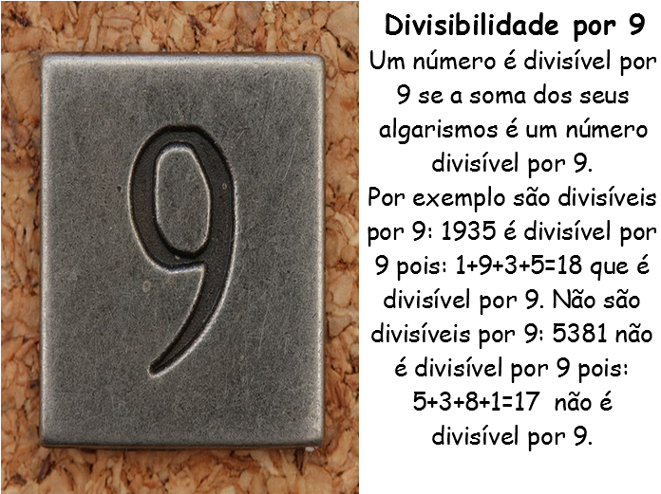
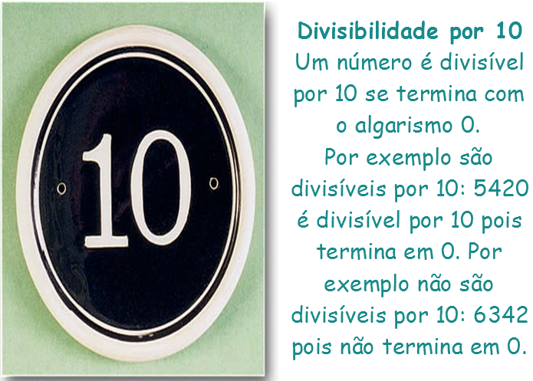
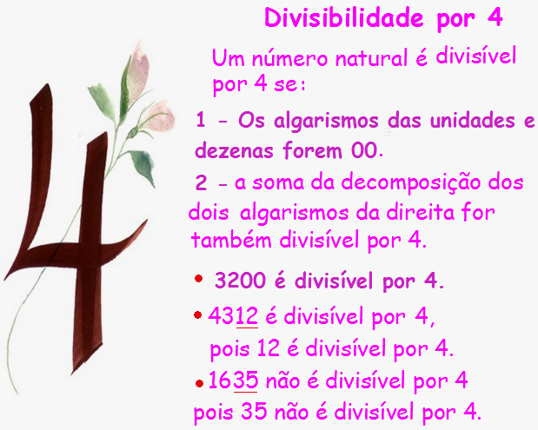
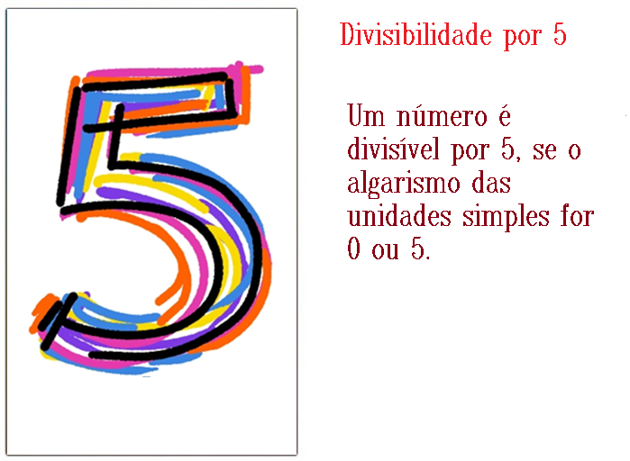
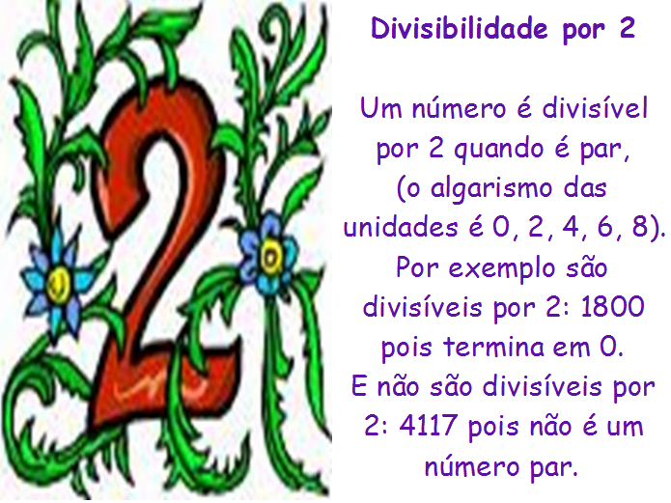
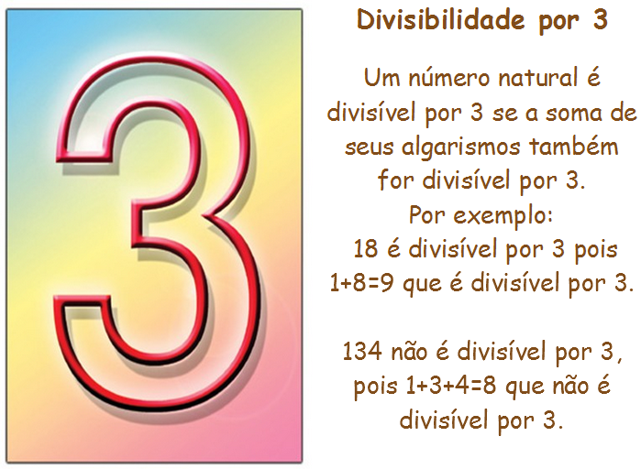
- D é múltiplo de d; - d é divisor de D; - O resto da divisão de D por d é zero.

Exercícios.
1) Observe os números na caixa.

230 – 1 490 – 453 – 125 – 12 345 – 10 011 – 2 016 – 100 000 – 100 020 – 1 232

a) Quais são os múltiplos de 2? São 6 números: 230, 1 490, 2016, 100 000, 100 020 e 1 232.

b) Quais são os múltiplos de 3? São 5 números: 453, 12 345, 10 011, 2 016 e 100 020.

c) Quais são os múltiplos de 4? São 4 números: 2 016, 100 000, 100 020 e 1 232.

d) Quais são os múltiplos de 5? São 6 números: 230, 1 490, 125, 12 345, 100 000 e 100 020.

e) Quais são os múltiplos de 9? É 1 número: 2 016.

f) Quais são os múltiplos de 10? São 4 números: 230, 1 490, 100 000 e 100 020.

g) De acordo com as informações, preencha os diagramas de acordo com as etiquetas dos conjuntos.

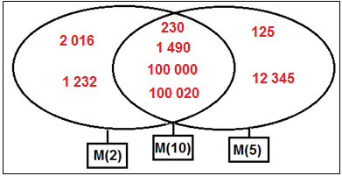

2) Utilize os critérios de divisibilidade e complete a tabela com “Sim” ou “Não” caso os números sejam ou não múltiplos. Alguns já estão preenchidos.

 | M(2) | M(3) | M(4) | M(5) | M(9) | M(10)
100 | Sim | Não | Sim | Sim | Não | Sim
235 | Não | Não | Não | Sim | Não | Não
4002 | Sim | Sim | Não | Não | Não | Não
360 | Sim | Sim | Sim | Sim | Sim | Sim
5103 | Não | Sim | Não | Não | Sim | Não
2 | Sim | Não | Não | Não | Não | Não
4 | Sim | Não | Sim | Não | Não | Não
105 | Não | Sim | Não | Sim | Não | Não
905 | Não | Não | Não | Sim | Não | Não
55 | Não | Não | Não | Sim | Não | Não

